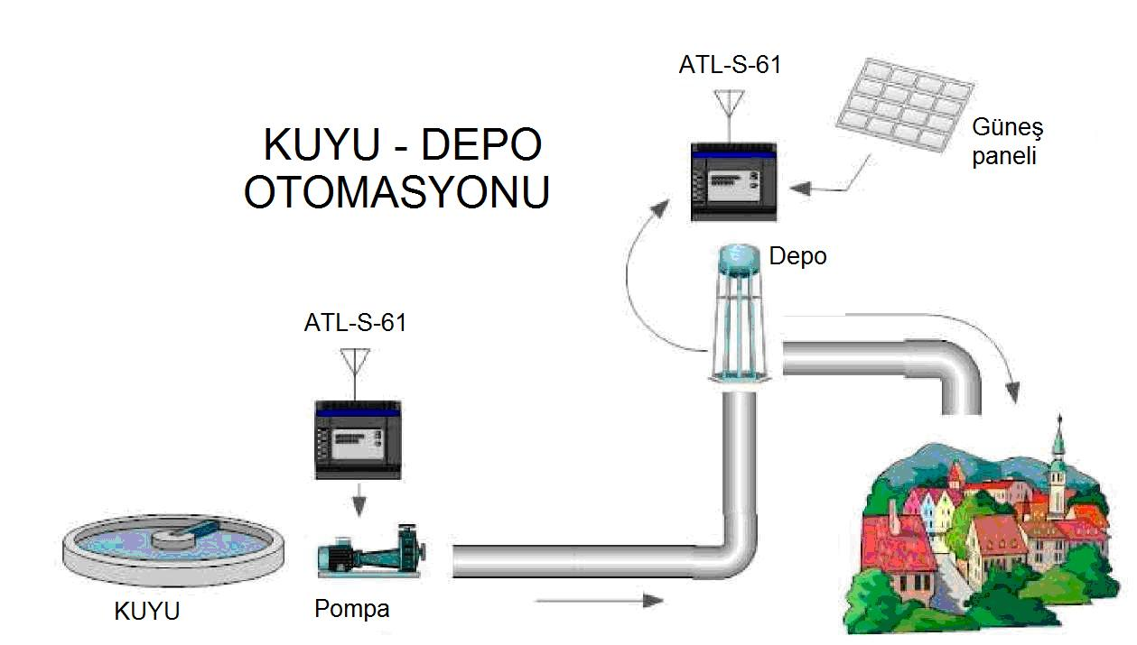
Kuyu ve Depo Otomasyon Sistemi
ATL-S-61 KUYU-DEPO OTOMASYON SİSTEMİ:
Su teminin daha da değerlendiği son yıllarda suyu elde etmek ve verimli kullanmak milli bir görev olmuştur. Şebeke suyunun ulaşmadığı veya verimli kullanılmadığı noktalarda açılan su kuyularının devir daim işlemini gerçekleştiren depoların birbirleri ile olan haberleşmesini sağlayan özel bir sistem geliştirilmiştir.ATL-S-61 sizin ve bölgenizin su ihtiyacını en verimli şekilde koordine ederek; personel, su, elektrik, zaman kaybınızı ortadan kaldırır. Siz sadece bir kere takın gerisini unutun…
- Kuyu İle Depo Arasındaki İletişimi Sağlar ve Deponun Taşmasını Engeller.
- Kablo Maliyetlerini Bitirir.
- Suyun Boşa Akmasının Önüne Geçer.
- Kontrol Personeli ve Yakıt İhtiyacını Ortadan Kaldırır.
- Yaz Aylarında Karşılaşılan Depoda Su Bitme Olayını Önler.
- Kuyu Motorunun Yeteri Kadar Çalışmasını Sağlar ve Ömrünü Uzatır.

SİSTEM ÖZELLİKLERİ; ATL-S-61- (Solar/Nano)
* Kuyu ve Depo arasında kurulan kablosuz haberleşme için özel hazırlanmıştır. 433 – 868 Mhz. kablosuz yasal yayın standardına uygundur.
* 2 adet yüksek kazançlı anten ile 1-10 km arasında haberleşme yetkinliği. (1)
* 10 km. mesafeden daha uzak veya araya giren ve haberleşmeyi engelleyen elverişsiz yeryüzü koşullarında haberleşmeyi devam ettiren aktarıcı ara birim.
* İster el ile isterseniz otomatik olarak kontrol sağlayan kullanıcı dostu ara yüz.
* Elektriksiz depo uygulamaları için geliştirilmiş güneş paneli kontrol cihazı ile yıllarca kesintisiz iletişim (ATL-S-61-Solar).
* Güneş almayan, ağaçlar ile kapalı ve dağ gölgelerinde kullanılması için özel hazırlanmış NANO TEKNOLOJİ ile kullanılan pile göre güneş panelsiz 10 seneye kadar pil ömrü (2) (ATL- S-61-Nano).
* Kuyu alıcı cihaz üzerinde bulunan LCD bilgi ekranı ile “Depo Su Durumu”, “Akü Durumu”, “Hata Durumu”, “Motor Çalışma Durumu”, “Sinyal Gücü”, “Çalışma Saati”, “Su Tüketim Değerleri” gibi bilinmesi veya raporlanması gereken verileri size görsel olarak sunmaktadır.
* Özel geliştirilen yazılım ile gece gündüz farklılıklarını, su tüketim oranına göre pompa çalışma durumunu, kış ve yaz aylarına göre su tüketim sıklığı ve pompa ilişkisi, akü durumuna göre şarj işleminin beklenenden önce yapılması gibi zekasal işlemleri yapabilen özel algoritmik yazılım.
* Kuyu binasının üst bölgesine yerleştirilecek LED sistemli işaretçi ile depo ve kuyu durumunu yerleşim merkezinden bakıldığında anlaşılmasını sağlayacak tek sistem(3) (ATL-S-61-LED)
* İstenildiğinde ek modül “GSM Modem” vasıtası ile alınan raporların ve durum bilgilerinin internet ortamına veya cep telefonuna SMS olarak iletilmesi (***) (ATL-S-61-GSM).
* Haberleşme şifreli olarak data transferi şeklinde yapılmaktadır.
* Pano kurulmamış kuyularda flatör ile kuyu motorunun yanmasını engelleyen sistem (ATL-S- 61 Solar / Nano)
* Flatör bozulduğunda veya olmaması gereken bir durum oluştuğunda sistem durumu otomatik algılayarak pompayı korumaya geçer ve uyarı verir.
* Özel tasarım hava ve nem geçirmez kutu ile uzun yıllar hatasız kullanım.
* Suya veya güneşe dayanıklı kablo ve kanalları.

(1) Doğa koşulları ve İklim yapısına göre farklılık gösterebilir.
(2) Kullanılan akünün kuru tip veya jel akü olmasına göre değişir.
(3) Ek modül olarak sunulur.

